REQUERIMENTO Nº 433/09
De Providências

“Quantas melhorias no ponto de ônibus na Praça Central (Coronel Luiz Alves)”.

Considerando-se que, diversos munícipes procuraram por este vereador solicitando por melhorias no ponto de ônibus na Praça Central (Coronel Luiz Alves).

Considerando-se que, os bancos estão altos, principalmente para os idosos aguardarem os ônibus, (foto anexa).

REQUEIRO à Mesa, na forma regimental, depois de ouvido o Plenário, oficiar ao Senhor Prefeito Municipal, solicitando-lhe providências junto ao setor competente, quanto melhorias no ponto de ônibus na Praça Central (Coronel Luiz Alves), sugerimos a construção de bancos preferencial para idosos.

Plenário “Dr. Tancredo Neves”, em 17 de Fevereiro de 2009.

José Luis Fornasari
“Joi Fornasari”
-Vereador-

REQUERIMENTO Nº /09
De Providências

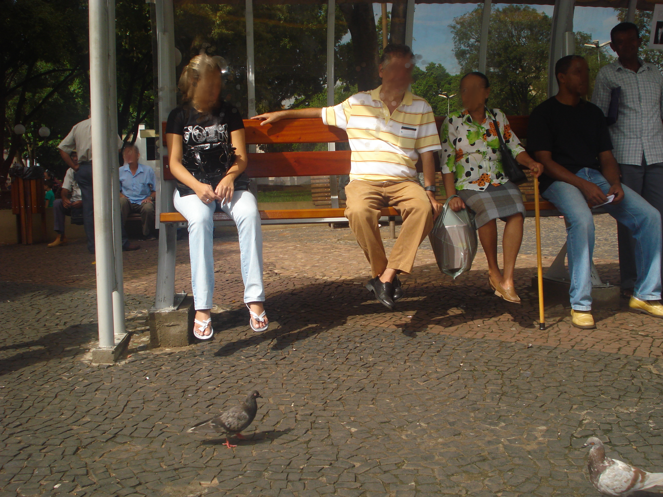
“Quantas melhorias no ponto de ônibus na Praça Central (Coronel Luiz Alves)”. 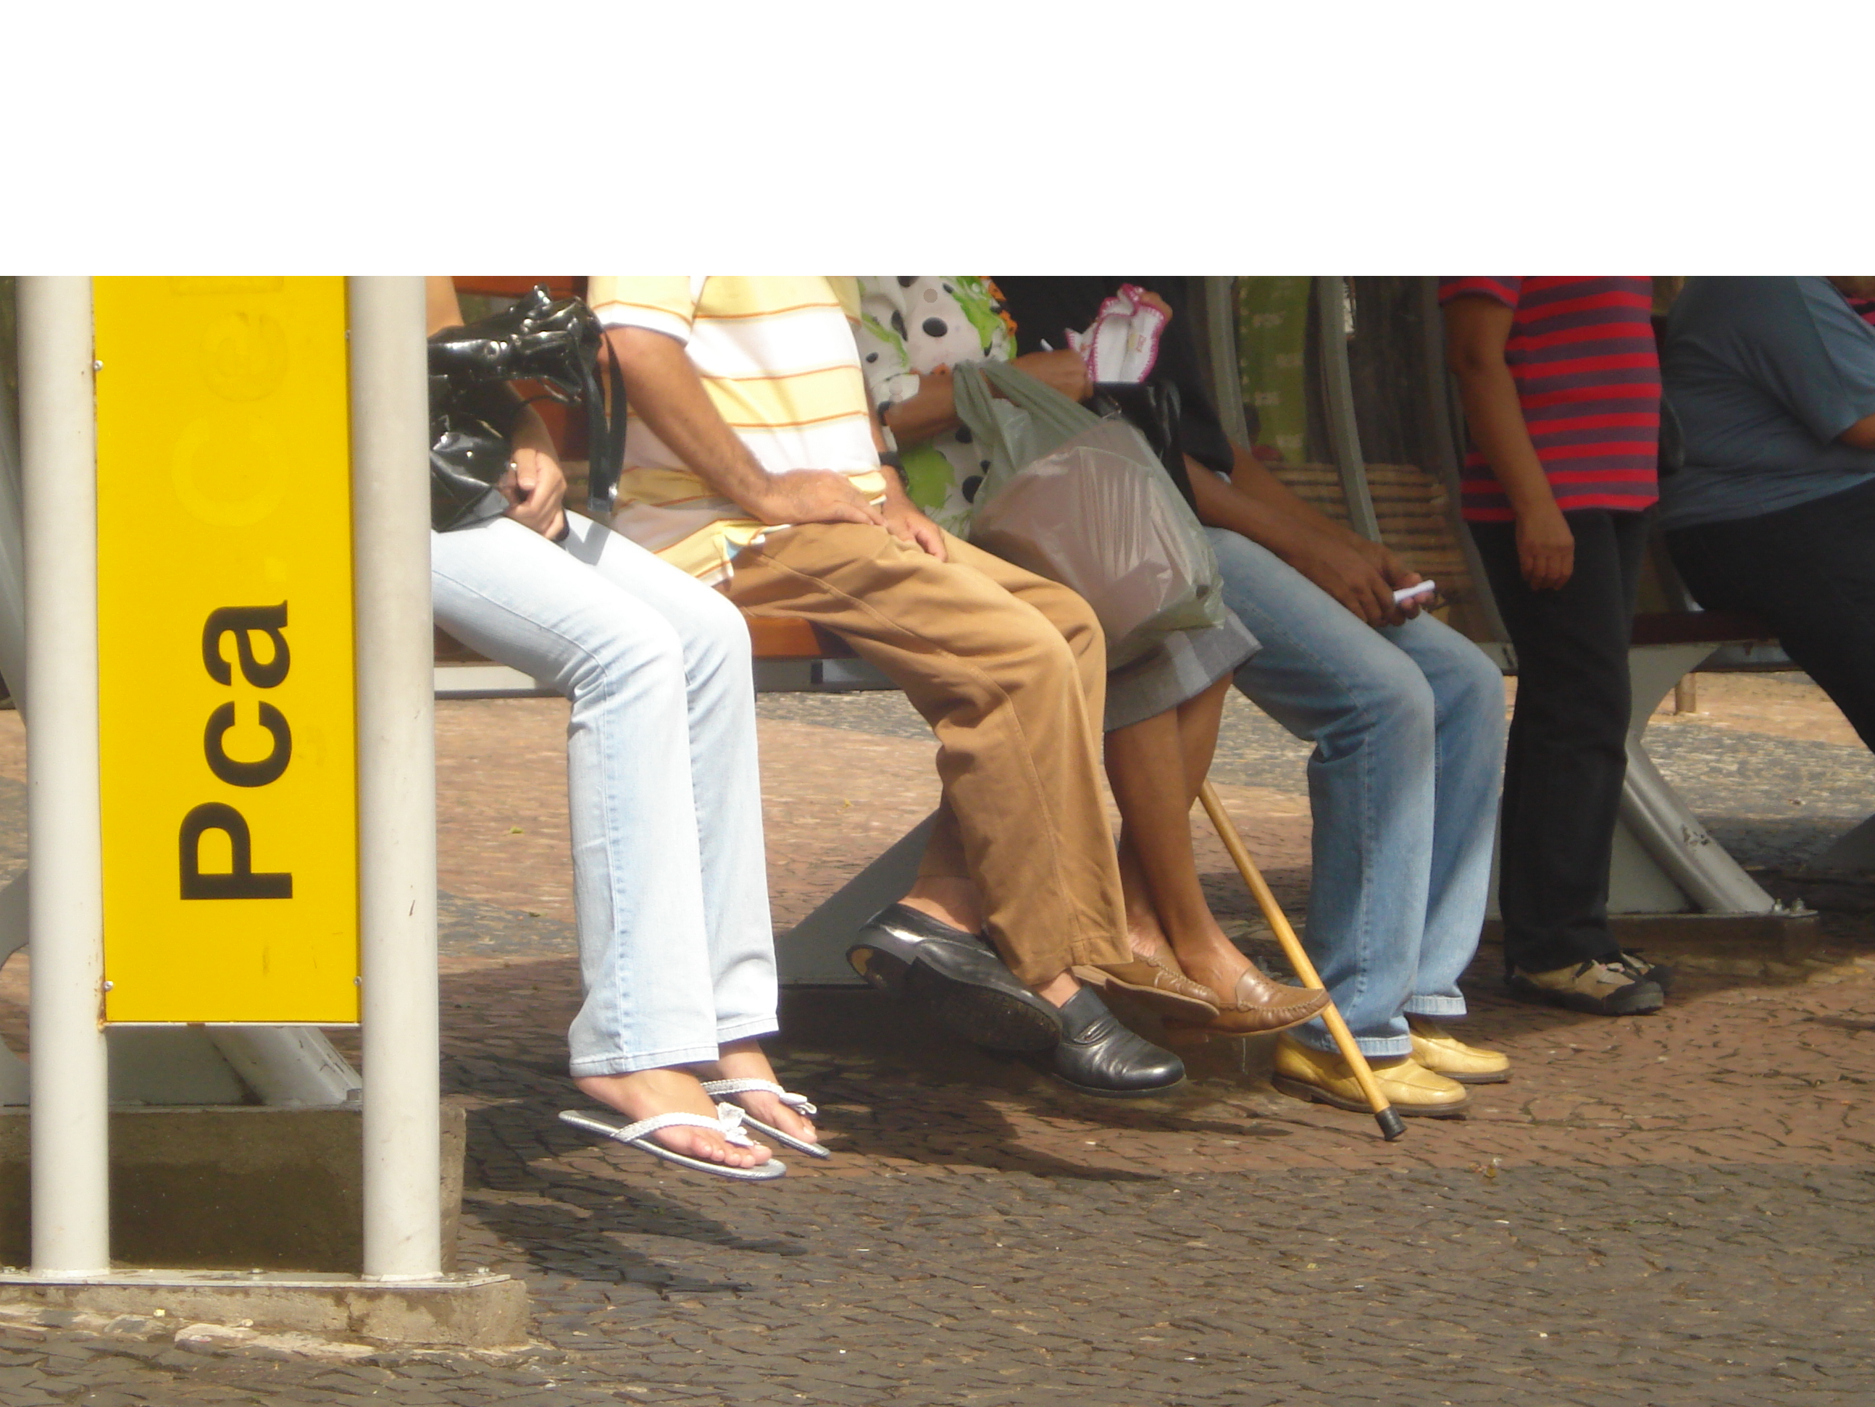
17/02/09

